بسم الله الرحمن الرحیم



موسسه آموزش عالی صفاهان

دانشكده کامپیوتر – نرم­افزار

پایان‌نامه کارشناسی

گرایش مهندسی تکنولوژی مهندسی نرم­افزار

عنوان

نرم افزار آموزش زبان انگلیسی

نگارش

**پویا پورگل افشان**

استاد راهنما

مهنور مغروری

استاد داور

مهدی دولتشاهی

پاییز 97

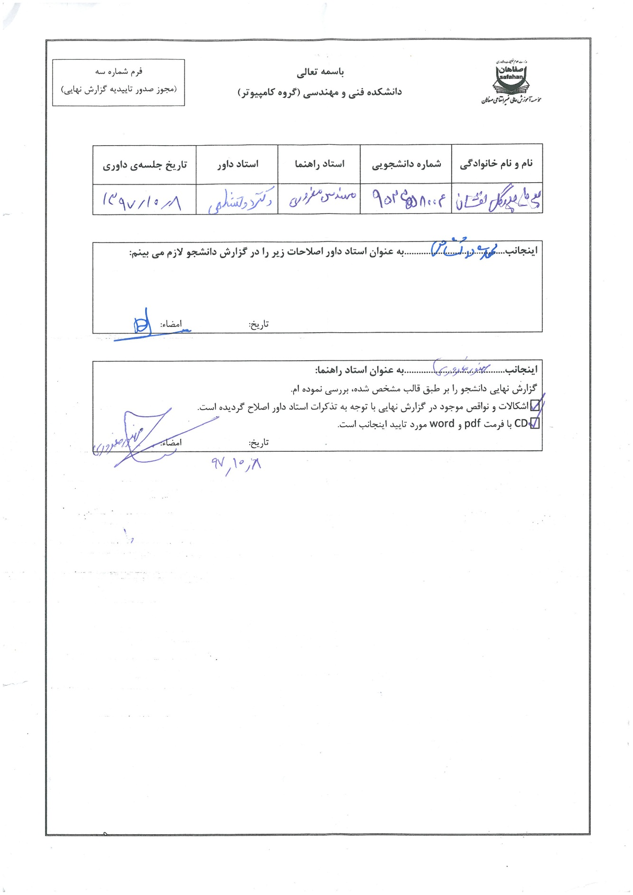

كليه نتايج و حقوق حاصل از اين پایان نامه متعلق به موسسه آموزش عالی صفاهان مي‌باشد. هرگونه استفاده از نتايج علمي و عملي، واگذاري اطلاعات به ديگران يا چاپ و تكثير، نسخه‌برداري، ترجمه و اقتباس از این پایان نامه بدون موافقت كتبي موسسه آموزش عالی صفاهان ممنوع است.   
نقل مطالب با ذكر مآخذ بلامانع است.

چكيده

نیاز به زبان انگلیسی یکی از نیازهای اصلی امروزه مردم است که با توجه به مشغله­های روزمره و شاید هزینه­ زا بودن برای آموزش، می­توان از یک نرم افزار در دسترس با استفاده ساده به منظور یادگیری سریع و آسان استفاده کرد.

نرم افزار پیش رو، نرم افزاری است برای آموزش زبان انگلیسی با استفاده از روش بازی کلمه­ای که در آن سعی شده محیط مناسب و کاربر پسندی برای استفاده­کنندگان فراهم آورده شود.

واژه‌های کلیدی :

آموزش، زبان انگلیسی، نرم افزار، اندروید، برنامه نویسی

|  |  |
| --- | --- |
| فهرست عناوین | صفحه |

1 ‌فصل اول مقدمه 1

1.1 اندروید چیست 3

2.1 نرم­ افزار اندروید استودیو 4

3.1 اطلاعات Manifest 5

2 فصل دوم اکتیویتی 7

1.2 Select Activity 10

2.2 Main Activity 12

3.2 Finish Activity 22

3 فصل سوم نمودار 26

1.3 نمودار ER 27

2.3 نمودار UseCase 28

4 فصل چهارم جمع‌بندي و نتيجه‌گيري 29

منابع و مراجع 31

پيوست‌ها 32

|  |  |
| --- | --- |
| فهرست اشكال | صفحه |

شکل 1.3 نمودار ER.................................................................................................................................................................27

شکل 2.3 نمودار Use case....................................................................................................................................................28

# فصل اول مقدمهمقدمه

نرم افزار آموزش زبان به صورت کلمه­ای از موضوعات مختلفی پشتیبانی می­کند که می­تواند در یادگیری زبان سریع به ما کمک کند.

روش کار این نرم افزار به صورت بازی امتیازی است، یعنی کاربر پس از ورود به نرم افزار موضوع مورد نظر را انتخاب کرده و در یک دقیقه فرصت دارد به حداکثر کلمات مورد نظر پاسخ دهد و باید حروف را در جای درست خود قرار دهد.

امروزه یادگیری زبان انگلیسی یک ضرورت انکار ناپذیر است چراکه زبان انگلیسی، زبان علم است و آموزش رشته‌های مختلف در سطوح عالی و تولید علم به زبان انگلیسی صورت می­گیرد. با افزایش روند جهانی سازی ارتباطات بین المللی، برنامه‌های رادیویی و تلویزیونی، تجارت جهانی و آموزش علوم جدید همگی به زبان انگلیسی صورت می‌گیرند و عدم آشنایی با این زبان برابر با عدم زندگی در دنیای مدرن امروزی است. در ادامه این نوشتار سعی بر این است تا علاوه بر دلایل اشاره شده به دیگر دلایل اهمیت یادگیری زبان انگلیسی اشاره شود. زبان انگلیسی، زبان رسمی اخبار و اطلاعات مبادله‌شده‌ی جهان است. حدود نیمی از روزنامه‌های منتشر‌شده‌ی جهان به انگلیسی است. تنها در کشور هند سه هزار مجله‌‌ی انگلیسی‌ زبان منتشر شده است. پنج تا از بزرگترین شبکه‌های اطلاع‌ رسانی (CBS,NBC,ABC,BBC,CBC) به انگلیسی برنامه پخش می‌کنند. همچنین فقط مجله‌ها و روزنامه‌های انگلیسی زبان هستند که به راحتی در هر کجای جهان یافت می‌شوند. شما برای پیدا کردن مجله‌هایی مانند تایم یا نیوزویک مجبور نیستید خیلی وقت صرف کنید. اگر دوست دارید همیشه با آخرین اطلاعات و اخبار به ‌روز باشید انگلیسی خیلی به شما کمک خواهد کرد.

# 1.1 اندروید چیست

تصور دنیای بدون اندروید کار چندان ساده‌ای نیست. تقریبا ۱۰ سال از عرضه‌ی اندروید می‌گذرد و حالا به لطف بیش از ۲ میلیارد کاربر، اندروید به پرطرفدارترین سیستم ‌عامل جهان بدل شده است.

سیستم عامل اندروید با وجود اینکه یک سیستم‌ عامل همه‌گیر محسوب می‌شود، اما بسیاری از مفاهیم آن، به خصوص برای کاربران معمولی، می‌تواند گیج‌کننده باشد.

اندروید به معنای انسان شبه ربات می­باشد. اندروید سیستم عاملی است که در ابتدا روی گوشی­ها نصب می­شد اما امروزه بعضی ازساعت­ها و تلویزیون­ها و سایر دستگاه­های دیجیتالی دارای این سیستم عامل می باشند. نماد یا لوگوی اندروید همان ربات سبز رنگ است.

این ربات تا حد امکان هوشمند طراحی شده است تا دستورات شما را به سخت افزار منتقل کند و سخت افزار آنها را اجرا کند.

گوشی­های اندروید بسیار انعطاف پذیرند، زیرا اگر بخواهید گوشی با سیستم عامل اندروید بخرید طیف گسترده­ای از انتخابات از جمله سامسونگ و اچ تی سی و ال جی با منوهای مختلف را دارید، در حالی گوشی با سیستم عامل **ios** فقط **iphone** می­تواند باشد.

همان طور که احتمالاً می­دانید سیستم عامل اندروید در ابتدا توسط شرکتی به همین نام و بر اساس هسته لینوکس طراحی شد؛ البته «اندی روبین» بنیان گذار اندروید در سال 2005 شرکت خود را در مقابل دریافت 50 میلیون دلار به گوگل واگذار کرد. کمپانی گوگل نیز پس از تصاحب اندروید، اولین نسخه بتای سیستم عامل موبایل خود را در تاریخ 5 نوامبر 2007 (سالی که اپل آیفون را به بازار عرضه کرد) معرفی نمود و یک هفته بعد **SDK**(کیت توسعه نرم افزار) آن را در اختیار توسعه دهندگان قرار داد.

جالب است بدانید که در زمان عرضه سیستم عامل اندروید، «اریک اشمیت» (مدیرعامل وقت اندروید) از اعضای هیئت مدیره اپل نیز بود و محصولات کمپانی ساکن کوپرتینو از برخی سرویس­های گوگل مانند یوتوب و **Maps** بهره می بردند. البته آقای اشمیت در سال 2009 بنا به دلایل مشخصی مانند تداخل مسئولیت­ها، به خطر افتادن منافع شرکت­ها و همچنین کمبود زمان کافی از سمت خود در هیئت مدیره اپل استعفا داد و بر پروژه اندروید تمرکز کرد.

سیستم عامل اندروید در مراحل اولیه توسعه، برنامه به روزرسانی بسیار فشرده­ای داشت تا جایی که در بازه زمانی یک ساله 2009 چهار آپدیت اساسی دریافت نمود. اما در سال­های اخیر کمپانی گوگل به عرضه سالانه نسخه­های جدید اندروید روی آورده و از سال 2011 عنوان محبوب­ترین سیستم عامل موبایل را یدک می­کشد.

در واقع بر اساس آمار موجود، اندروید بیش از 75 درصد بازار سیستم عامل­های موبایل را در اختیار دارد و **iOS** با حدود 19 درصد در تعقیب آن است که حتی در صورت اضافه کردن تبلت­ها به آمار، اختلاف این دو نهایتاً 2 الی 3 درصد کاهش خواهد یافت. مابقی سهم بازار نیز به محصولات مایکروسافت، سامسونگ، بلک بری و سیمبین اختصاص دارد. لازم به اشاره است که از نظر اعطای گواهی استفاده از اندروید، گوگل سورس کد اصلی سیستم عامل را به رایگان در اختیار همگان قرار می­دهد اما تولیدکنندگان سخت افزار برای استفاده از نشان تجاری «**Android**» باید مبلغی را به کمپانی ساکن مانتین ویو بپردازند. همچنین سیستم عامل اندروید به صورت پیش فرض اپلیکیشن­های زیادی را در خود ندارد و لیسانس نرم افزارهایی مانند کروم، جیمیل و مپز به عنوان بخشی از خدمات موبایل گوگل باید به صورت جداگانه خریداری شوند.

اندروید 1.0 نخستین نسخه تجاری از سیستم عامل موبایل کمپانی گوگل بود که در سال 2008 میلادی از طریق گوشی **G1** اپراتور T-**Mobile** به بازارهای آمریکا و انگلستان عرضه شد. همچنین این نسخه از اندروید اپلیکیشن­های یوتوب، جیمیل، مپز، مارکت و سایر ابزارهای کاربردی مانند مرورگر اینترنت و ماشین حساب را به صورت پیش فرض در خود داشت.

### 2.1 نرم­ افزار اندروید استودیو

محیط برنامه نویسی  بر پایه **IntelliJ IDEA** برنامه نویسی شده است که اجرای سریعتر با مصرف منابع کمتر نسبت به محیط **Eclipse** **ADT** دارد و امکانات به مراتب بیشتری نسبت به محیط

**Eclipse ADT** ارائه می­دهد. این نرم افزار دارای محیط کاربری نسبتا ساده­ای بوده و به راحتی، و به کمک **drag and drop** می­توانید چهار چوب یک نرم افزار را طراحی کنید. این نرم افزار به صورت پیش فرض به زبان جاوا برای اندروید برنامه نویسی می­کند، با این حال می­توانید با پلاگین کردن **C++** از آن زبان هم در اندروید استودیو بهره­مند شوید.

این به این معنی هست که اگر تا بحال برای برنامه نویسی نرم افزارهای اندروید از **Eclipse** استفاده

می­کردید، بهتر است هرچه سریعتر با محیط این نرم افزار آشنا شوید.

چند ویژگی **Android Studio:**

چیدمان زنده: ویرایشگر **WYSIWYG** – کدنویسی زنده – رندر هم زمان برنامه

کنسول توسعه دهنده: راهنمای بهینه سازی – کمک برای ترجمه – ردیابی ارجاع – طریقه استفاده

پشتیبانی از ساخت مبتنی بر **Gradle**

رفع و عیب­یابی مخصوص اندروید

ابزار لینت برای گرفتن عملکرد، قابلیت استفاده، نسخه سازگار با مشکلات دیگر

قابلیت **Proguard** و امضای برنامه

مبتنی بر الگوی **wizard** برای ایجاد طرح اندروید و اجزای مشترک

ویرایشگر طرح بندی غنی که به شما اجازه کشیدن و رها کردن **UI** کامنت‌ها را می‌دهند. گزینه‌ای برای تنظیمات پیش نمایش طرح بندی در صفحه نمایش چندگانه

### 3.1 اطلاعات Manifest

# 2 فصل دوم اکتیویتی

## اکتیویتی

اکتیویتی یک صفحه نمایش در اندروید، که شبیه به یک window (پنجره) در برنامه­های desktop، یا یک Frame در برنامه­های جاوا است. یک اکتیویتی به شما اجازه می­دهد که تمام UI component ها یا widget ها را با یکدیگر در یک صفحه قرار دهید.

بسیار مهم است که شما بفهمید که اکتیویتی دارای یک چرخه زندگی است زیرا اکتیویتی، می­تواند وابسته به چیزی که در اپلیکیشن در حال اتفاق است و یا به وسیله­ی تعامل کاربر، در موقعیت­های مختلفی قرار داشته باشد.

بیاید نگاه نزدیکتری به چرخه زندگی یک اکتیویتی در اندروید بیاندازیم. هر زمان که موقعیت اکتیویتی عوض می­شود، یکی از متدهای چرخه زندگی زیر، در کلاس اکتیویتی صدا زده می­شود.

onCreate()  : این متد زمانی که اکتیویتی برای بار اول مقداردهی می­شود، صدا زده می­شود. شما برای مقداردهی اولیه کردن هر اکتیویتی، به پیاده­سازی این متد نیاز دارید.

onStart()  : این متد، اولین باری که اکتیویتی قرار است برای کاربر به نمایش در بیاید، صدا زده

می­شود، به عنوان اکتیویتی آماده، برای پیش زمینه شدن، تبدیل به اکتیویتی قابل تعامل برای کاربران می­شود. زمانی که این فراخوانی تمام میشود، متد onResume() صدا زده می­شود.

onResume() : زمانی که اکتیویتی به این موقعیت می­رسد، شروع به تعامل با کاربر می­کند. اکتیویتی تا زمانی که اتفاقی بی­افتد که باعث برداشته شدن تمرکز اپلیکیشن یا اکتیویتی بشود (مانند زنگ خوردن دستگاه)، به کار خود ادامه می­دهد. زمانی که این اتفاق بی­افتد متد onPause() صدا زده می­شود.

onPause() : این متد برای متوقف کردن عملیات هایی که نباید در زمان موقعیت paused اجرا بشوند، استفاده می­شود. صدا زدن این متد، خارج شدن کاربر از اپلیکیشن را نشان می­دهد. برای مثال، دریک اپلیکیشن پخش موسیقی، زنگ خوردن گوشی اپلیکیشن را به موقعیت paused انتقال می­دهد. در آن زمان باید موسیقی در حال پخش متوقف یا بی­صدا بشود. زمانی هم که کاربر به اپلیکیشن باز میگردد، متد onResume() صدا زده می­شود.

onStop(): این متد زمانی که اکتیویتی، در اپلیکیشن دیگر قابل مشاهده نیست صدا زده می­شود. برای مثال، زمانی که اکتیویتی دیگری بارگذاری و تمام صفحه نمایش دستگاه را میگیرد، این متد صدا زده می­شود. زمانی که این متد صدا زده می­شود، به اکتیویتی گفته می­شود که در موقعیت stopped قرار بگیرد. همچنین سیستم در این موقعیت متدonRestart()  را برای برگرداندن اکتیویتی صدا می­زند یا متدonDestroy()  را برای از بین بردن اکتیویتی صدا می­زند.

onDestroy() : این متد قبل از از بین رفتن اکتیویتی صدا زده می­شود. سیستم این متد را زمانی که یک کاربر اکتیویتی را از بین میبرد صدا زده میزند، یا برای سیستمی که موقتا در حال نابود کردن پردازشی که شامل اکتیویتی برای ذخیره­ی فضا می­شود، صدا زده می­شود. مطمئن بشوید که همه­ی منابع اکتیویتی تان که در این متد ساخته شده­اند، آزاد شده است. در غیر این صورت اپلیکیشن شما با کمبود حافطه مواجه خواهد شد.

onRestart() : این متد زمانی که یک اکتیویتی بعد از استاپ شدنش، ری استارت می­شود، صدا زده

می­شود.

# 1.2 Select Activity

برای معرفی ویوها از xml به فایل جاوا، باید آنها را در فایل جاوا درج کرد و با استفاده از id آنها را به برنامه معرفی کرد.

برای معرفی رویدادها (events) به نرم افزار باید کدهایی مانند کلیک را تعریف کرد که کد کلیک ویوها در برنامه­ی ما در صفحه سلکت اکتیویتی به شرح زیر است:

برای رفتن به صفحه­ی بعد و ارسال امتیاز و زمان به صفحه­ی اصلی برنامه از تابع زیر استفاده می­شود:

# 2.2 Main Activity

در این صفحه یک کیبرد مجازی به کاربر نمایش داده می­شود که با استفاده از آن باید حرف­های کلمه مشخص شده را حدس بزند، تصویر آن کلمه به کاربر نمایش داده می­شود و حروف به صورت خط تیره در می­آید، هرگاه حرف درست توسط کاربر انتخاب شود آن حرف در جای مناسب خود قرارگرفته و از کیبرد حذف می­شود.

برای تبدیل کردن یک کلمه به حروف خط تیره دار از تابع زیر استفاده می­کنی

برای مدیریت زمان در پروژه از کد زیر استفاده می­شود. عملکرد این کد بدین صورت است که تا ده ثانیه آخر رنگ تایمر سیاه و در ده ثانیه آخر به رنگ قرمز تغییر می­کند:

برای اعمال تایمر در برنامه از کد زیر استفاده می­کنیم:

تمام ویوها با استفاده از کدهای زیر در صفحه Main به برنامه معرفی می­شوند:

هر بار روی هر دکمه از صفحه کلید مجازی کلیک شود کد زیر اجرا شده و عملکر آن به این صورت است که ابتدا چک می­کند که آیا آن حرف در کلمه مورد نظر موجود است یا خیر اگر بود جایگزین می­شود و در غیراین صورت یک خطا به تعداد خطاهای مجاز کاربر اضافه می­شود.

کد کلیک یکبار به صورت تابع نوشته شده و به تعداد حروف الفبای انگلیسی فراخوانده می­شود.

**کد دکمه Back:**

در هنگامی که دکمه Back در برنامه فشرده شود کد زیر اعمال می­شود تا تنها با یک بار زدن دکمه بازگشت از برنامه خارج نشویم و به کاربر فرصت دوباره برای زدن دکمه Back را می­دهد.

هنگامی که کاربر در بازی شکست می­خورد تابع زیر اجرا شده و اطلاعات را به صفحه نتایج ارسال

می­کند:

کد انتخاب کلمه از بین کلمه­های موجود در اطلاعات برنامه به صورت زیر عمل می­کند، باتوجه به موضوع انتخاب شده که از کاربر دریافت می­کند دسته آن را مشخص کرده سپس از بین کلمه­های موجود که به تعداد آنها متناظر عکس وجود دارد کلمه مورد نظر انتخاب می­شود و کاربر باید آن را حدس بزند، از تابع زیر استفاده می­کنیم:

# 3.2 Finish Activity

اکتیویتی نمایش نتایج به این صورت عمل می­کند که، با توجه به اطلاعاتی که از اکتیویتی Main به آن ارسال شده اطلاعات خود تولید می­شود. به این صورت که امتیاز کاربر را با توجه به زمان و تعداد

کلمه­های پاسخ داده شده محاسبه می­کند و نتیجه را به کاربر نمایش می­دهد.

معرفی المان­های صفحه به محیط برنامه نویسی جاوا در اندروید:

در این قسمت با توجه به اطلاعات بدست آمده از صفحات قبل، اطلاعات نتیجه به کاربر نمایش داده می­شود:

در این صفحه دو دکمه خروج و بازگشت به انتخاب کلمه وجود دارد که با استفاده از alert dialogs زیر به آن رسیدگی می­شود و اعمال مورد نیاز را کدهای زیر انجام می­دهند:

# 3 فصل سوم نمودار

**نمودار ER**

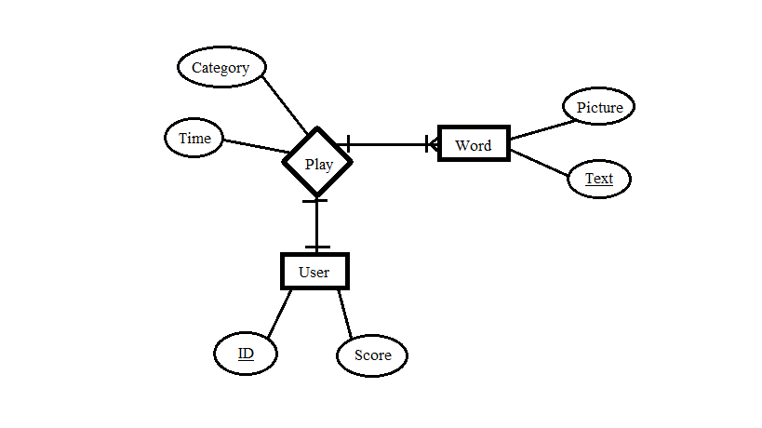

شکل 1.3 نمودار ER.

**نمودار Use Case**

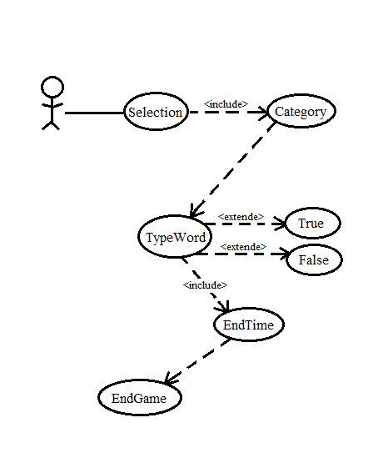

شکل 2.3 نمودار Use case.

# 4 فصل چهارم جمع‌بندي و نتيجه‌گيري

# جمع‌بندي و نتيجه‌گيري

در این نرم افزار سعی شد تا با استفاده از مدرن­ترین متدهای روز به آموزش زبان بپردازیم و امیدوار هستیم در طی دوره­های زمانی مناسب کاربران این نرم افزار به سطح مناسبی از فراگیری زبان انگلیسی دست یابند. این نرم افزار می­تواند شامل کلمات بسیار زیاد، متدها و راه­کارهای جدیدتری جهت آموزش زبان باشد که با توجه به هسته برنامه نویسی آن، این امکان براحتی قابل مهیا کردن می­باشد. امیدواریم نرم افزار تولید شده مورد استقبال کاربران قرارگیرد تا گامی مثبت جهت آموزش زبان انگلیسی و استفاده از بستر آموزشی الکترونیکی داشته باشیم.

# منابع و مراجع

[1][اکتیویتی­ها در اندروید sourcesara.com](https://sourcesara.com/android-activities/)

[2][آموزش اندروید تیم زومیت zoomit.ir](https://www.zoomit.ir/android-guide/)

[3][سوالات اندروید stackoverflow.com](https://stackoverflow.com/questions/tagged/android)

[4][سیستم عامل اندروید digiato.com](https://digiato.com/article/2018/06/10/%D8%B3%DB%8C%D8%B3%D8%AA%D9%85-%D8%B9%D8%A7%D9%85%D9%84-%D8%A7%D9%86%D8%AF%D8%B1%D9%88%DB%8C%D8%AF-%D8%9B-%D8%AA%D8%A7%D8%B1%DB%8C%D8%AE%DA%86%D9%87-%D9%88-%D8%B3%DB%8C%D8%B1-%D8%AA%DA%A9%D8%A7%D9%85/)

[5][آموزش زبان انگلیسی b-amooz.com](https://b-amooz.com/%D8%A2%D9%85%D9%88%D8%B2%D8%B4-%D8%B2%D8%A8%D8%A7%D9%86-%D8%A7%D9%86%DA%AF%D9%84%DB%8C%D8%B3%DB%8C/)

# پيوست‌ها

**چرا زبان انگلیسی:**

یادگیری زبان انگلیسی بسیار مهم است و مردم در سراسر دنیا تصمیم به یادگیری زبان انگلیسی به عنوان زبان دوم می­کنند.

بسیاری از کشورها، زبان انگلیسی را به عنوان زبان دوم در برنامه درسی مدارس خود قرار می­دهند و افراد از سنین پایین، شروع به یادگیری زبان انگلیسی می­نمایند.

در اینجا به 15 دلیل مهم در فراگیری زبان انگلیسی می­پردازیم:

1-زبان انگلیسی معمول­ترین زبان گفتاری در جهان است. یک نفر از هر 5 نفر در جهان، می­تواند به زبان انگلیسی صحبت کند.

2-زبان انگلیسی شانس شما را برای گرفتن یک شغل مناسب افزایش می­دهد زیرا یکی از مهارت­های مهم برای کارفرمایان، دانستن زبان انگلیسی است.

3-کار با ابزاری نظیر کامپیوتر و انواع نرم افزارها مستلزم دانستن زبان انگلیسی است.

4-زبان اصلی اینترنت، انگلیسی است و بسیاری از وب سایت­ها ( حدود 70%) به زبان انگلیسی هستند.

5-دانستن زبان انگلیسی باعث افزایش مهارت­های ارتباطی می­شود.

6-یادگیری بسیاری از علوم و فنون و تجربیات، مستلزم دانستن زبان انگلیسی است.

7-یادگیری زبان انگلیسی نسبت به سایر زبان­ها آسان­تر است.

8-تحصیل در بسیاری از کشورها نیاز به دانستن زبان انگلیسی دارد.

9-سمینارها و همایش­های بین المللی فضای مناسبی برای تبادل نظرات تخصصی و آشنایی با متخصصان مختلف است و زبان انگلیسی لازمه شرکت در این همایش­ها است.

10-پس از یادگیری موفقیت آمیز زبان و گذراندن دوره­های تربیت مدرس، می­توان تدریس زبان انگلیسی را شروع کرد که این خود، داشتن یک شغل و مهارت است.

11-دانستن زبان انگلیسی سبب افزایش اعتماد به نفس می­شود زیرا خود، یک مهارت مهم است.

12-محققان دریافتند که یادگیری زبان، کمک بسیاری به تقویت نیمکره راست مغز می­کند و قدرت خلاقیت و نوآوری را افزایش می­دهد و همچنین سبب افزایش انعطاف پذیری ذهن و قدرت حافظه

می­شود.

13-یکی دیگر از دلایل مهم یادگیری زبان انگلیسی، استفاده از آن در مسافرت هاست و دانستن زبان انگلیسی کمک به مدیریت زمان در سفر و کیفیت آن دارد.

14-بسیاری از منابع دانشگاهی بویژه در مقاطع بالا به زبان انگلیسی است و در پژوهش­ها و تحقیقات، زبان انگلیسی کاربرد بسیاری دارد.

15-یادگیری زبان انگلیسی جذاب است. با یادگیری زبان از تمامی نکات مثبت نام برده شده استفاده

می­کنید و همین بسیار لذت بخش است.

**چرا یادگیری انگلیسی ساده است؟**

سخت بودن یک زبان تا حد زیادی نسبی است. اما باید بدانید که یادگیری انگلیسی تقریبا از تمام

زبان­های اروپایی دیگر ساده­تر است. برخی از دلایل آن عبارتند از:

انگلیسی جنسیت ندارد: در زبان انگلیسی اسامی جنسیت ندارند. برخلاف نزدیکترین زبان­ها به این زبان یعنی آلمانی و فرانسه که هر دو دارای جنسیت برای اسامی هستند در انگلیسی چنین قاعده­ای نداریم. جنسیت اسامی تنها محدود به زبان­های [آلمانی](http://b-amooz.com/%d8%a2%d9%85%d9%88%d8%b2%d8%b4-%d8%b2%d8%a8%d8%a7%d9%86-%d8%a2%d9%84%d9%85%d8%a7%d9%86%db%8c/) و [فرانسه](http://b-amooz.com/%d8%a2%d9%85%d9%88%d8%b2%d8%b4-%d8%b2%d8%a8%d8%a7%d9%86-%d9%81%d8%b1%d8%a7%d9%86%d8%b3%d9%87/) نیست. بخش بزرگی از زبان­ها مانند تمام

زبان­های شرق اروپا ([روسی](http://b-amooz.com/%d8%a2%d9%85%d9%88%d8%b2%d8%b4-%d8%b2%d8%a8%d8%a7%d9%86-%d8%b1%d9%88%d8%b3%db%8c/) و بیشتر زبان های اسلوایی)، زبان عربی و زبان­های نزدیک به آن، زبان اسپانیایی و زبان­های نزدیک به آن دارای جنسیت برای اسامی هستند. پس انگلیسی از این نظر کار شما را بسیار ساده می­کند.

افعال صرف نمی­شوند: در زبان انگلیسی افعال تقریبا صرف نمی­شوند. این موضوع هم برخلاف بخش بزرگی از زبان­ها از جمله آلمانی، فرانسه، روسی، عربی، اسپانیایی و حتی فارسی است. صرف نشدن

فعل­ها استفاده از آنها را در جمله بسیار ساده می­کند.

از خط لاتین استفاده می­کند: زبان انگلیسی برای نگارش از خط لاتین استفاده می­کند. خطی که همه ما حتی پیش از یادگیری انگلیسی با آن آشنا بودیم. این موضوع خواندن و نوشتن به این زبان را به مراتب ساده­تر می­کند (نسبت به زبان­­هایی که از خط­های دیگر استفاده می­کنند مثل هندی، چینی، روسی).

فارسی و انگلیسی خویشاوندان دور هستند: گرچه خویشاوندی فارسی و انگلیسی نسبتا دور است اما همچنان ساختارهای مشابه زیادی بین دو زبان وجود دارد. یکی از وجه تشابه­های همه زبانه­ای

هندی-اروپایی داشتن بن ثابت برای افعال است. ساختارهای گرامری دیگری مثل ضمایر، استفاده از افعال و… در این دو زبان مشابه است.

واژه­های مشترک زیادی وجود دارد: بین فارسی و انگلیسی واژه­های مشترک بسیاری وجود دارد. این

واژه­ها که تقریبا همه از انگلیسی به فارسی وارد شده­اند به شما کمک می­کنند این زبان را ساده­تر یاد بگیرید. با توجه به نفوذ گسترده زبان انگلیسی، به ویژه در زمینه­های تخصصی و فنی بسیاری از ما از قبل با بسیاری از واژه­های این زبان آشنا هستیم.

**اندروید مشتری پسندتر است!**

در گوشی­های هوشمند [آیفون](http://click.ir/?s=%D8%A7%D9%86%D8%AF%D8%B1%D9%88%DB%8C%D8%AF+%D9%88+iOS+&submit=)شما هیچ گاه نمی­توانید تم خود را عوض کنید و نمی­توانید از

لانچرهای متفاوت استفاده کنید و همیشه محکوم به دیدن تم یکسان و در برخی از موارد خسته کننده اپل هستید، این در حالی است که شما دستگاه اندروید خود را از هر برندی که تهیه کنید، با حالت شخصی و خاص آن برند مواجه هستید، در گوشی­های هوشمند سونی منوها جوری طراحی شده­اند که برنامه­ها در یک منو داخلی قرار دارد و این ساختار در سامسونگ کاملا متفاوت است. علاوه بر همه

این­ها با وجود لانچرهای فراوان برای دستگاه اندروید به راحتی می توانید تم و لانچر مورد علاقه خود را دانلود کنید و به راحتی ظاهر گوشی هوشمند خود را عوض کنید.

در اندروید شما می توانید با استفاده از ویجت­ها نیز دسترسی به برخی برنامه­ها را ساده­تر کنید که در آیفون این قابلیت وجود ندارد و شما نمی­توانید ویجت بر روی صفحه اضافه کنید.

آیفون هیچ یک از این قابلیت­ها را ندارد و همیشه از منو بسیار ساده و مینیمالی پشتیبانی کرده است، شاید این حرکت آیفون را بتوان در این راستا مفید خواند که در این صورت حرکت دستگاه با سرعت بیشتری صورت می­پذیرد و دیگر با نصب هر لانچر سرعت گوشی هوشمند کند نمی­شود.

این قاعده هم در رابطه با سخت افزار و هم در رابطه با نرم افزار صادق است. کمپانی­های بسیار معتبری در سطح جهان گوشی­های هوشمند [اندروید](http://click.ir/?s=%D8%A7%D9%86%D8%AF%D8%B1%D9%88%DB%8C%D8%AF+%D9%88+iOS+&submit=)تولید می­کنند، ال جی، اچ تی سی، گوگل، سامسونگ، موتورولا، هواوی، سونی و… و حتی مایکروسافت و بلک بری نیز در زمینه تولید گوشی­های هوشمندی به غیر از آیفون فعالیت دارند، پس بی­شک کاربر اگر بخواهد بین آیفون و اندروید یکی را انتخاب کند در انتخاب اندروید گزینه­های بیشتری بر روی میز دارد و می تواند به راحتی با تنوع بسیار زیاد بهترین و مناسب­ترین دستگاه را برای خود انتخاب کند.

اپل شاید در یک سال از ۳ گوشی هوشمند جدید رونمایی کند و این در حالی است که فقط سامسونگ در هر سال بیش از گوشی هوشمند جدید وارد بازار می­کند، این آمار تنها برای سامسونگ بود و باید برندهای دیگر را نیز در کنار آن در نظر داشت.

در این میان خالی از لطف نیست به گوشی هوشمند جدید گوگل پیکسل اشاره کنیم که به تازگی منتشر شده است و از سیستم عاملی خاص بهره­مند شده است و همچنین از قابلیت ضدآب بودن نیز برخوردار است. این گوشی هوشمند برای اولین بار در نسل گوشی­های هوشمند اندروید از دستیار مجازی بهره­مند است و این حرکت جهشی نو در نسل گوشی­های هوشمند اندروید است.